Отдел образования, спорта и туризма Чашникского райисполкома
ГУО "Тяпинская детский сад - средняя школа Чашникского района"

Исследовательская работа по теме:

«Онлайн – переводчики: за и против»

Выполнил:
учащийся 7 класса
Голован Артем
Руководитель:
Кузьмина Алла Ивановна
учитель немецкого языка

2016
СОДЕРЖАНИЕ
ВВЕДЕНИЕ _______________________________________________3
1. ТЕОРЕТИЧЕСКАЯ ЧАСТЬ
1.1. История становления машинного перевода_______4

1.2. Обзор онлайн – переводчиков__________________4

2. ПРАКТИЧЕСКАЯ ЧАСТЬ
2.1. Анализ результатов анкетирования_____________6
2.2. Тестирование онлайн – переводчиков___________7
ЗАКЛЮЧЕНИЕ___________________________________________13
СПИСОК ЛИТЕРАТУРЫ И ИНТЕРНЕТ – РЕСУРСОВ_________14

- Введение
В процессе изучения немецкого языка мне и моим одноклассникам приходится прибегать к переводу с одного языка на другой довольно часто. Думаю, каждый, кто хоть раз сталкивался с переводом, знает, как утомительно листать толстые словари в поисках неизвестного иностранного слова, тем более, что для современных детей переводить текст через обычный книжный словарь стало не модно. Зачем идти за словарем, если можно перевести фразу не выходя из интернета при помощи онлайн – переводчика за считанные секунды? Однако при выполнении домашних заданий таким способом часто понять смысл полученного перевода становится затруднительно.
Поэтому актуальность выбранной темы я вижу в том, что помощью машинного перевода пользуется очень большое количество людей, в том числе очень многие учащиеся при выполнении домашних заданий по иностранному языку, но при этом далеко не все осознают, насколько несовершенен во многих случаях полученный результат. Также важно уметь ориентироваться в многообразии существующих сегодня электронных словарей и компьютерных переводчиков.
Отсюда цель исследования – определить качество перевода при выполнении заданий по немецкому языку при помощи онлайн - переводчиков различных типов.
Объектом исследования послужили переводы известных стихов и текстов, в том числе из учебника 7 класса авторов А. Будько, И. Урбанович, выполненные при помощи различных компьютерных переводчиков.
Новизна исследования состоит в том, что анализу были подвергнуты тексты учебных заданий по немецкому языку, таким образом, работа освещает проблемы, с которыми непосредственно сталкиваются школьники при выполнении домашних заданий.
Практическая значимость работы состоит в привлечении внимания учащихся к несовершенствам компьютерного перевода и предостережении против бездумного использования его результатов. Так как без использования электронных и онлайн – переводчиков сегодня ни один учащийся не представляет себе процесс изучения иностранного языка, выводы этой работы будут полезны всем, кто нуждается в двуязычном переводе, а предложенные рекомендации можно использовать при редактировании текста, выполненного с помощью электронного переводчика.

2. Теоретическая часть
2.1. История становления машинного перевода
Меня заинтересовала история становления машинного перевода. Оказывается, мысль использовать электронно-вычислительную машину для перевода текста была высказана в 1947 году в США, сразу после появления первых электронно-вычислительных машин. В те времена система машинного перевода была проста и сразу получила огромную популярность.
С начала 80-х годов, когда персональные компьютеры уверенно и мощно начали завоевывать мир, доступ к ним можно было получить в любую минуту. А, значит, машинный перевод наконец-то стал экономически выгодным. К тому же в эти и последующие годы совершенствование программ позволило достаточно точно переводить многие виды текстов, однако некоторые проблемы машинного перевода остались нерешенными и по сей день.
90-е годы можно считать подлинной эпохой возрождения в развитии машинного перевода, что связано не только с высоким уровнем возможностей персональных компьютеров, появлением сканеров и программ OCR (программ распознавания текста), но и с распространением Интернет, обусловивших реальный спрос на машинные переводчики.
XXI век ставит новые задачи в информационном пространстве человечества. Благодаря массовой информатизации роль перевода в жизни человечества неуклонно возрастает. Сегодня переводческие связи охватывают почти все сферы человеческой деятельности. Движение информационных потоков не знает ни границ, ни времени, ни пространства.

2.2. Обзор онлайн-переводчиков
В процессе изучения немецкого языка часто приходится прибегать к переводу с одного языка на другой.
Перевод может осуществляться с помощью следующих средств: двуязычный словарь, электронный переводчик, онлайн – переводчик. Самым популярным из перечисленных является онлайн-переводчик.
Существуют различные виды онлайн-переводчиков и словарей. Например, небольшие русско-немецкие, немецко-русские, русско-английские, англо-русские, русско-французские и другие онлайн - переводчики, но я, исследуя онлайн-перевод немецкого текста на русский, решил выявить из них самые популярные по данным интернета. Следующие сервисы являются наиболее популярными среди пользователей: Google Translate, Yandex Translate, Promt. Согласно данным Интернета на сегодняшний день сервис онлайн-перевода Promt является лучшим по качеству.
У таких онлайн-переводчиков имеется большое преимущество – это быстрота и точность перевода. К тому же они бесплатны и доступны круглосуточно. Такие переводчики, в основном, и используют школьники.
Прежде чем сравнивать программы электронного перевода, я обратился к истории вопроса, а также изучил основные принципы работы переводчиков.
Онлайн-переводчик PROMT был разработан в России. Переводы, которые делает электронный переводчик Promt, дают смутное представление о содержании исходного текста, их сложно или порой невозможно отредактировать. Анализ текстов показал, что Promt выдает наибольшее количество комичных вариантов перевода с немецкого языка.
Переводчик Google Translate по популярности находится на первом месте. В ходе эксперимента выяснилось, что Google в целом переводит лучше, чем это делает Promt. Он выдает существенно больший процент относительно верно переведенных фраз, но подчеркну, что он не перевел точно весь предложенный текст. На выходе получилось некое количество предложений, позволяющих довольно подробно понять общий смысл текста, его основные положения, имена и т.д. Главное достоинство этого перевода – оперативность и доступность.
Последний исследованный машинный переводчик был разработан компанией Яндекс. Этот электронный переводчик разработан российскими программистами. Качество текстов, переведенных с немецкого языка с помощью системы машинного перевода Яндекс крайне низкое. Он даже не дает возможности понять смысл, система неверно подбирает значения слов в пределах отрывка.
Сегодня Интернет предлагает более 100 онлайн-сервисов по переводу, отличающихся по своим функциональным возможностям и качеству предоставляемых услуг. Чтобы прибегнуть к помощи того или иного переводчика, действующего в режиме онлайн, как правило, требуется выполнить три несложных действия: ввести исходный текст в соответствующее окно онлайн-переводчика, указать необходимую языковую пару и тематику (при наличии такой опции) и нажать на кнопку «Перевести/Translate». В течение нескольких секунд программа предоставит готовый перевод введенного текста.
Безусловно, высокая скорость перевода относится к положительным характеристикам онлайн-переводчиков. Готовый перевод появляется непосредственно в окне браузера, а значит, это избавляет пользователя от необходимости устанавливать специальные программные средства. Но обратной стороной медали такой характеристики, как высокая скорость работы, является низкое качество полученного перевода, поэтому вряд ли можно с уверенностью говорить о том, что смысл переведенного текста будет понятен сразу, без последующего редактирования.
Истинная причина получения таких низкосортных переводов кроется в том, что программы машинного перевода не способны учитывать лингвистические факторы. Именно поэтому многие переводчики дословно переводят те или иные термины и, кроме того, не всегда отличают имена собственные от знаменательных слов. И как бы ни пытались производители программ машинного перевода усовершенствовать свои разработки, еще ни одна технология не выдерживала сравнения с теми алгоритмами перевода и многочисленными трансформациями, которым учат в школах. Безусловно, для получения связного текста программу можно снабдить богатой словарной базой, включающей устойчивые выражения, а также подключить специализированные словари, чтобы переводчик смог перевести тематические тексты. Но, как показывает реальный опыт работы с онлайн-переводчиками, это лишь малая часть того, что необходимо для обеспечения приемлемого качества. Основной проблемой таких переводчиков, равно как и других систем машинного перевода, является отсутствие фоновых знаний. Компьютер знает только языковые соответствия, а ведь переводчику очень часто приходится выходить за рамки формального текста и обращаться не к языковым знаниям, а к экстралингвистическим факторам, включающим знания о реальном мире, культуре, истории, технике. Поэтому если разработчики сервисов онлайн-перевода стремятся к предоставлению адекватных, качественных переводов, они должны снабдить своих машинных переводчиков такими же фоновыми знаниями и, главное, научить их правильно обращаться с заложенным багажом знаний.

3. Практическая часть

3.1. Анализ результатов анкетирования
Изучив бескрайние просторы интернета, я пришел к выводу, что онлайн - переводчиков огромное множество. Для того чтобы сузить круг исследования, и узнать какими онлайн - переводчиками пользуются учащиеся нашей школы при выполнении домашних заданий по немецкому языку, я провел опрос учащихся 6-11 классов.
Всего было опрошено 18 человек. По результатам опроса следует отметить, что многие учащиеся всегда пользуются помощью компьютерного переводчика для выполнения домашнего задания по немецкому языку. При этом большинство учащихся пользуются компьютерным переводчиком для перевода текстов и только некоторые используют его для поиска отдельных слов и выражений. При этом учащиеся не всегда довольны результатами компьютерного перевода. Иногда они все-таки редактируют переведенные тексты. Среди достоинств электронного перевода все отметили скорость перевода. Однако многие признали, что качество перевода оставляет желать лучшего: много неточностей, грамматических и стилистических ошибок. Самыми популярными среди участников исследования являются электронные переводчики Google и Yandex.
В анкете было предложено ответить на следующие вопросы:
1. Пользуетесь ли Вы онлайн – переводом?
2. Довольны ли Вы переводом онлайн - переводчика?
3. Какими онлайн – переводчиками Вы пользуетесь (Google, Yandex, …)
4. Причины пользования онлайн – переводчиком?
На вопрос «Пользуетесь ли Вы онлайн – переводом» 10 учащихся ответили, что пользуются онлайн – переводом. 5 человек пользуются онлайн – переводом, но редко. Оказывается, 3 человека не пользуется онлайн – переводом.
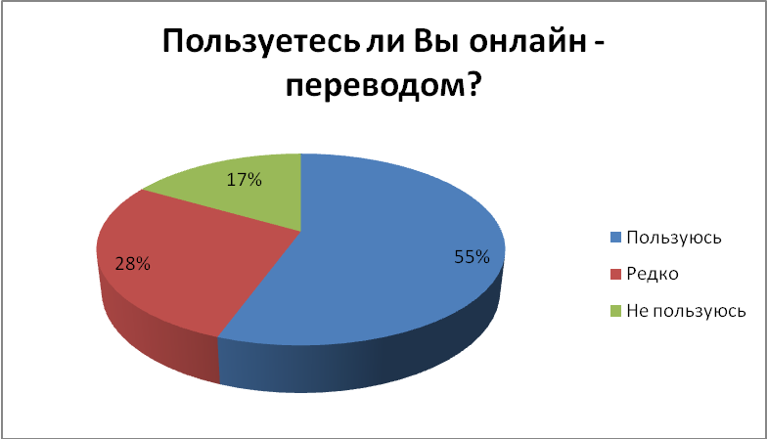
Следующий вопрос был « Довольны ли Вы переводом»?
Анкетирование показало, что 9 человек недовольны переводом текста. 8 учащихся не совсем довольны, и только 1 человек доволен онлайн – переводом.
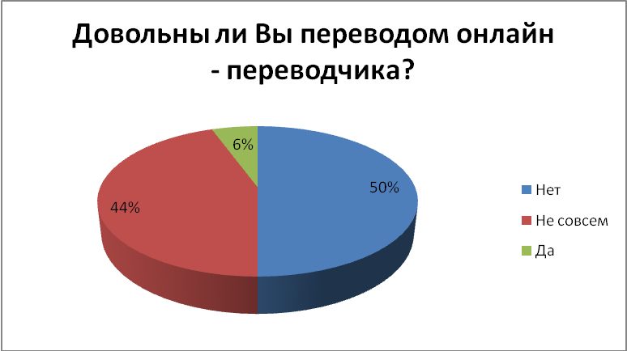

Третий вопрос был таков «Какими онлайн - переводчиками Вы пользуетесь?» Мы имеем следующие результаты. 12 человек пользуется онлайн-переводчиком Google, 3 – Yandex и 1 учащийся школы – Promt.
Проанализировав ответы участников опроса о том, каковы причины пользования онлайн-переводчиками, мы пришли к выводу, что основные причины: (4 человека) – непониманиe текста, у 8 человек нет времени на перевод, и 6 участников опроса не находят перевод нужных слов в словаре.
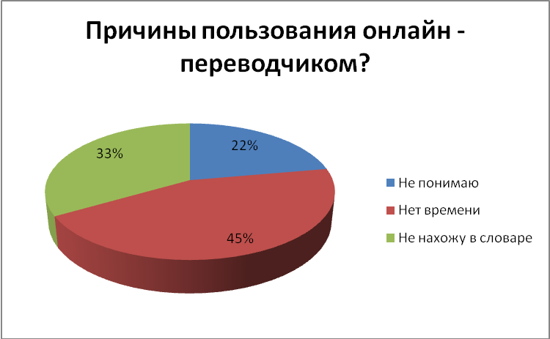

Вследствие этого можно сделать вывод о высокой популярности использования компьютерного перевода среди школьников при низком уровне критичности к полученным результатам.

3.2. Тестирование онлайн - переводчиков
Для того чтобы выяснить, какие же ошибки совершаются в переводах, я перевел текст двумя способами: с помощью наиболее популярных онлайн - переводчиков и с помощью немецко-русского словаря, и проанализировал их.
Целью перевода является установление отношений эквивалентности между исходным и переводным текстом. Адекватным переводом считается тот, который соответствует двум критериям: 1) точность и достоверность и 2) прозрачность.
Для анализа и сравнения на первом этапе я выбрал хорошо известное со школы произведение Иоганна Вольфганга Гёте «Песнь странника». На языке оригинала оно звучит так:

Wandersnachtlied
Über allen Gipfeln
Ist Ruh,
In allen Wipfeln
Spürest du
Kaum einen Hauch;
Die Vögelein schweigen im Walde.
Warte nur, balde
Ruhest du auch.
1780
Перевод текста с помощью PROMT:

Обо всех вершинах
Если отдых,
Во всех верхушках
Если бы ты чувствовал
Никакой дым;
Птички молчат в лесу.
Метеорологическая станция только, balde
Если бы ты также отдохнул.

Хорошо видны допущенные онлайн-сервисом ошибки. Они выделены шрифтом. Допущены ошибки в 19 словах.

Перевожу немецкий текст с помощью Google Translate:

Над всеми этими пиками
Тихо,
Во всех вершин
Spürest вам
Вряд ли дыхание;
Птицы молчат в лесу.
Просто подождите, скоро
Вы хорошо отдохнуть.
Количество ошибок, допущенных данным сервисом, значительно меньше. 7 ошибок. В общем и целом понятен смысл, но этого все равно недостаточно для полного понимания поэтического произведения.
В качестве третьего онлайн-сервиса выступил переводчик Яндекс:
Над всеми вершинами
Это Ты,
Во всех топах
Spürest ты
Вряд ли намек;
Птички молчат в лесу.
Подожди только, скоро
Отдохнешь и ты.
Переводчик Яндекс допустил ошибки в 8 словах.
Для сравнения я хочу показать переводы, сделанные классиками русской литературы.
В переводе Иннокентия Федоровича Анненского:
Над высью горной
‎Тишь.
В листве, уж чёрной,
‎Не ощутишь
‎Ни дуновенья.
В чаще затих полёт…
О, подожди!.. Мгновенье —
Тишь и тебя… возьмёт.
<Между 1904 и 1909>
В переводе Валерия Яковлевича Брюсова:
На всех вершинах —
Покой.
В листве, в долинах
Ни одной
Не вздрогнет черты…
Птицы дремлют в молчании бора.
Подожди только: скоро
Уснёшь и ты!
<1915>
И, наконец, знакомый нам со школы перевод «Песни», сделанный Михаилом Юрьевичем Лермонтовым.
Из Гёте
Горные вершины
Спят во тьме ночной;
Тихие долины
Полны свежей мглой;
Не пылит дорога,
Не дрожат листы...
Подожди немного,
Отдохнешь и ты.
На основе подстрочного перевода, выполненного при помощи словаря, я попытался сделать художественный перевод и получил такой результат:
На всех горных вершинах
тишина
Едва вздыхают сосны
Шуршаньем крон…
И птицы не поют
На ветках тех деревьев,
Подожди только! -
Скоро отдохнешь и ты...
Вторым этапом исследования стал перевод и сравнение стихотворения из учебника немецкого языка для 7 класса при помощи использованных выше и других онлайн-переводчиков.

Wann Freunde wichtig sind?

Freunde sind wichtig
zum Sandburgenbauen ,
Freunde sind wichtig,
wenn andere dich hauen,
Freunde sind wichtig
zum Schneckenhaussuchen ,
Freude sind wichtig
zum Essen von Kuchen .
Vormittags , abends ,
im Freien , im Zimmer ...
Wann Freunde wichtig sind?
Eigentlich immer !

1. Переводчик Google:
Друзья важны
для строительных замки из песка,
Друзья важны,
Когда другие вас мотыги,
Друзья важны
для schneckenhaus глядя,
Друзья важны
есть пирожные.
Утро, вечер,
на открытом воздухе, в помещении ...
Когда друзья важны?
На самом деле, когда-либо!

2. Переводчик Яндекс:
Друзья важны
на песке строить замок,
Друзья важны,
если у тебя другие Обтесывать,
Друзья важны
для улитки ищут дом,
Друзья важны
поесть пирожных.
Утром, вечером,
в Воздухе, в комнате ...
Когда друзья важны?
На самом деле всегда!

3. Переводчик Transalte.ru:
Друзья важны
к песчаному строению замков,
Друзья важны,
если другой тебя битву,
Друзья важны
к поиску дома улиток,
Радость важны
для еды пирога.
В первой половине дня, вечером,
под открытым небом, в комнате...
Когда друзья важны?
Собственно, всегда!

4. Переводчик Bing:
Друзья являются важными
Здание, замок из песка.
Друзья имеют важное значение,
Если другие вы мотыги,.
Друзья являются важными
для поиска дома Улитка.
Джой являются важными
для еды торт.
Утро, вечер,
на открытом воздухе, в комнате...
Когда друзья важны?
Всегда!

5. Переводчик Онлайн:
Друзья важны
на песке строить замок,
Друзья важны,
если у тебя другие Обтесывать,
Друзья важны
для улитки ищут дом,
Радости важны
поесть пирожных.
Утром, вечером,
в Воздухе, в комнате ...
Когда друзья важны?
На самом деле всегда!

6. Переводчик Opentran:
Друзья важны
для строительных замки из песка,
друзья важны,
когда друга скульптуры,
друзья важны для schneckenhaus
искать удовольствия
важны для едят торт.
Утро, вечер, на улице, в помещении ...
Когда друзья важны?
На самом деле, когда-либо!

7. Переводчик MrTranslfte.ru:
Друзья важны
для строительных замки из песка,
Друзья важны,
Когда другие вас мотыги,
Друзья важны
для schneckenhaus глядя,
Друзья важны
есть пирожные.
Утро, вечер,
на открытом воздухе, в помещении ...
Когда друзья важны?
На самом деле, когда-либо!

Для чистоты эксперимента рассматриваю пару предложений из учебника немецкого языка для 7 класса авторов А.Будько, И. Урбанович, набранных с ошибками:
Das Spiele war heute besonders spannend. Zwei mannschaften waren gleich stark. Am Schluss standen nur zwei Mannschaftsf?hrer im Feld.

Переводчик PROMT
Сегодня игры были особенно увлекательны. 2 команды были тотчас же сильны. В конце только 2 капитана команды стояли в поле.

Переводчик Яндекс
Характер игры был сегодня особенно увлекательно. Две команды были одинаково сильны. В конце только два лидера команды стояли в поле.

Переводчик Google
Игра была очень интересной и сегодня. Две команды были одинаково сильны. В конце концов, только два лидера команды были в поле.

Компьютерный переводчик дает пословный перевод текста, не соблюдая грамматическую структуру, в результате теряя основную мысль, нарушает правила лексической сочетаемости переводящего языка и становится жертвой «ложных друзей переводчика». Здесь мы видим также несоблюдение падежных форм, неправильное образование форм множественного числа. Хотя, в целом, переводы хорошие.
Таким образом, проведя эксперимент по сравнению возможностей различных онлайн - переводчиков по более точно - приближенному переводу с русского на немецкий я выявил, что практически во всех онлайн - переводчиках присутствуют недостатки. Ни один из проверенных словарей не смог точно и стилистически верно перевести, и из полученных результатов видно, что такие словари более подходят для перевода отдельных слов, словосочетаний, простых предложений, где нет никаких особенных выразительных средств и сложной грамматики. Главный недостаток - это, конечно же, словарь. Программа не учитывает элементарных значений слов и не предлагает их в качестве варианта при переводе. Есть недостатки на уровне грамматики. Не учтены грамматические особенности входных и выходных языков, такие как, например, род существительных в русском языке и его несоответствие в немецком. Система проводит синтаксический анализ на входе, делает пословный перевод, не обращая внимания на синтаксические связи. Онлайн – перевод требует обязательной корректировки.
Проанализировав переводы, мне хотелось бы обезопасить тех, кто все-таки пользуется онлайн – переводчиками для перевода связного текста от неточностей. Воспользовавшись этими рекомендациями, учащиеся смогут получить более качественный конечный результат:
- Избегайте опечаток в тексте.
- Помните про порядок слов в немецком предложении.
- Не забывайте про знаки препинания.
- Помните про артикли и другие служебные слова, характерные для немецкого языка.
- Используйте простые фразы и предложения.
- Используйте онлайн – переводчики для перевода отдельных слов или фраз.
- При работе с тематическим текстом подключайте специальные словари.
- Используйте качественные переводчики.
Рассмотрев данную проблему, я пришел к выводу, что машинный перевод в принципе возможен, но его стоит рассматривать только как «черновой» вариант перевода, который подлежит обязательному редактированию.
Пока только человек способен передать точно смысл иностранного теста. Только человек может передать стилистические оттенки и нюансы.

4. Заключение
Изучение иностранных языков подразумевает обязательное применение словарей. Аналогами обычным словарям для современных школьников служат онлайн - переводчики, история возникновения которых уходит в середину 20 века. В наши дни Интернет предлагает различные онлайн - переводчики.
В ходе исследования я выяснил, что большая часть опрошенных учащихся пользуются онлайн - переводом и при этом лишь некоторые из опрошенных довольны переводом. Проведенное тестирование позволило сделать выводы о том, что онлайн - переводчики могут быть полезными при изучении немецкого языка, например для понимания общего содержания предложения, или небольшого текста, однако, пользуясь ими, необходимо быть осторожными и соблюдать некоторые рекомендации.
В результате я смог сделать следующие выводы:
- Компьютерный перевод пользуется высокой популярностью среди старших школьников при низком уровне критичности к полученным результатам.
- Компьютерный перевод текста не является точным и достоверным и способен исказить смысл текста на исходном языке.
- Компьютерный перевод текста не является прозрачным и не воспринимается как оригинальный текст на переводящем языке.
- Встречаются ошибки разных видов.
- Ошибки вызваны различиями между структурами немецкого и русского языка.
- Значимость онлайн - перевода заключается в том, что при таком переводе понятно общее содержание и смысл переводимого текста.
- Компьютерный переводчик не может заменить человека-переводчика при переводе художественных текстов.

Список литературы и Интернет-ресурсов

- http://www.translate.ru/Help.aspx/Feedback
- http://whoyougle.ru/texts/online-translator/
- http://translate.google.ru/translate_tools?hl=ru
- http://translate.meta.ua/
5. Жарков В.В. « Онлайн-переводчики и их качество». Журнал: «Переводчик», М., 1997 г.
6. О. С. Кулагина. О современном состоянии машинного перевода// Математические вопросы кибернетики, вып. 3, М.: Наука, 1991, стр. 5—50. Библиография из 140 названий. ISBN 5-02-014323-5.
7. Будущее машинного перевода // Компьютерра № 21, 05 июня 2002 года.
8. https://ru.wikipedia.org
9. Сборник стихов русских поэтов, М., 1998г.
10. Учебник немецкого языка 7 класс, А.Будько, И. Урбанович., Мн., 2010

